LB1 - Projekt

TBZ HF – Modul 242

Norina Mäder, Jan Eisenbach, Gitika Sivagnanam

Inhaltsverzeichnis

Projektbeschrieb 2

Ziele 2

Umsetzung 2

Testkonzept 5

Testfall 1 – Button LED 5

Testfall 2 – Button Buzzer 5

Testfall 3 - Dot LED Matrix (SPI Stern) 5

# Projektbeschrieb

Für die Leistungsbeurteilung 1 haben wir ein 3er-Team gebildet. In diesem Projekt müssen wir diverse Sensoren, Aktoren oder andere Schnittstellen von dem IoTKitv3 auslesen.

## Ziele

Das Ziel ist es, eine dieser Optionen auswählen und diese Option realisieren:

|  |
| --- |
| 1. μP Applikation mit 3 Sensoren & 1 Aktor |
| 2. μP Applikation mit 3 Sensoren & einer Benutzerschnittstelle |
| 3. μP Applikation mit 3 Sensoren, die über einen seriellen Bus eingelesen werden |
| 4. μP Applikation mit Sensoren und Aktoren die über einen seriellen Bus eingelesen bzw. angesteuert werden |
| 5. μP Applikation mit Ethernet-Anbindung |
| 6. μP Applikation mit Anschluss ans Internet |
| 7. Eigene μP Applikation |

# Umsetzung

Wir haben mit dem IoTKitV3 gearbeitet. Die Sensoren und Aktoren sind am IoTKitV3 angeschlossen und von dort verwendet. Wenn das Board über USB am PC angeschlossen ist, kann man über einen Browser darauf zugreifen.

Wir haben uns für das DotLEDMatrix, den Buzzer und einige LED Lichter entschieden:

Zuerst haben wir den Dot LED Martix angehängt und konfiguriert.

DotLEDMatrix.K64F_LowLevel.bin

|  |  |
| --- | --- |
| VCC | +5V |
| GND | GND |
| DIN | D11 |
| CS | D9 |
| CLK | D13 |

Dazu haben wir einen Buzzer und ein LED Licht angehängt, welche anschalten, wenn ein Button geklickt wird. Das LED Licht ist blau und der Buzzer piept.

LED – Lichter und Buzzer

**Code:**

#include "mbed.h"

InterruptIn btn(A0);

DigitalOut buzzer(D2);

DigitalOut led(D6);

DigitalOut led7(D7);

DigitalOut led8(D8);

void button_pressed() {

led = !led; // toggle the LED

led7 = !led7; // toggle the LED

led8 = !led8; // toggle the LED

buzzer = !buzzer;

}

int main(int, char**) {

btn.fall(&button_pressed); // whenever the button falls, execute button_pressed function

while (1) {}

}

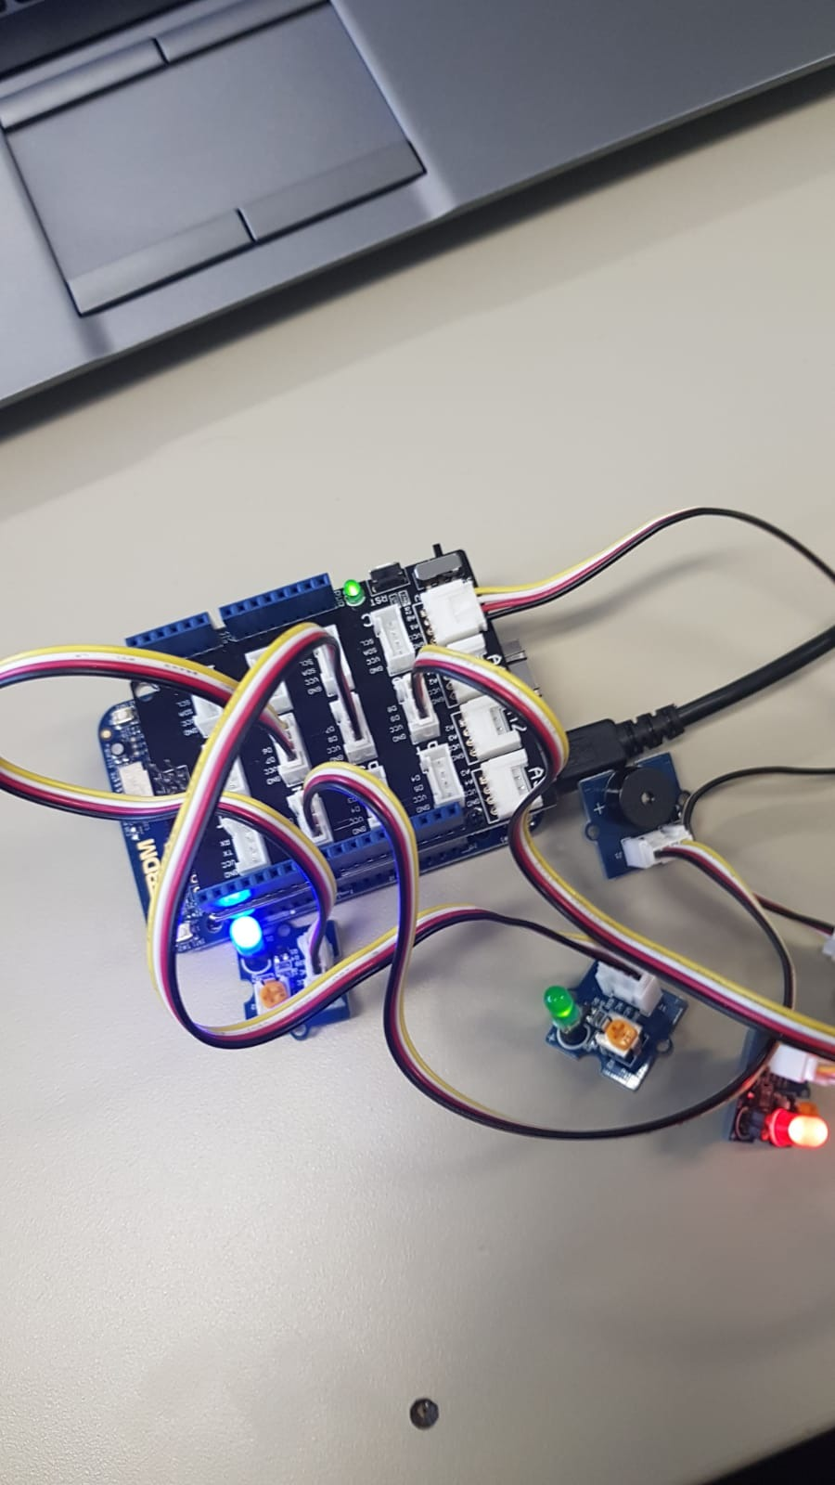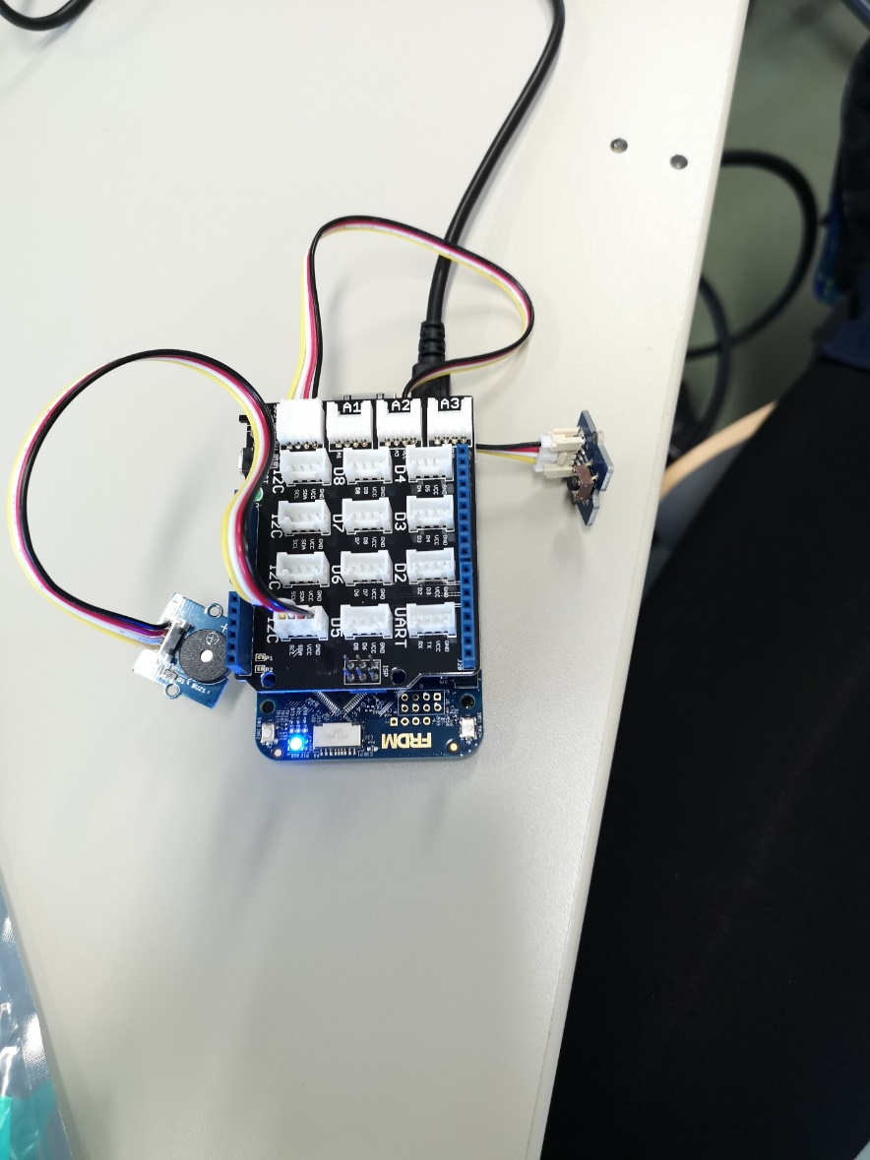

Dot LED Matrix

**Code:**

*/

#include "mbed.h"

#include "Driver.h"

// Dot LED Matrix Driver (SPI-2 Anschluss)

LMDriver matrix( D11, D12, D13, D9 );

//LMDriver matrix( PTD6, PTD7, PTD5, PTE6 );

//LMDriver matrix( PTD6, PTD7, PTD5, PTD4 );

int main()

{

matrix.Setup();

// Scrollgeschwindigkeit

matrix.SetWaitTime( 0.6f );

while ( 1 )

{

// String welcher scrollend dargestellt wird.

printf( "Ein Text welche auf dem Display erscheint\r\n" );

matrix.DisplayString( "Judas Priest - Hell Patrol" );

wait( 1.0f );

}

}

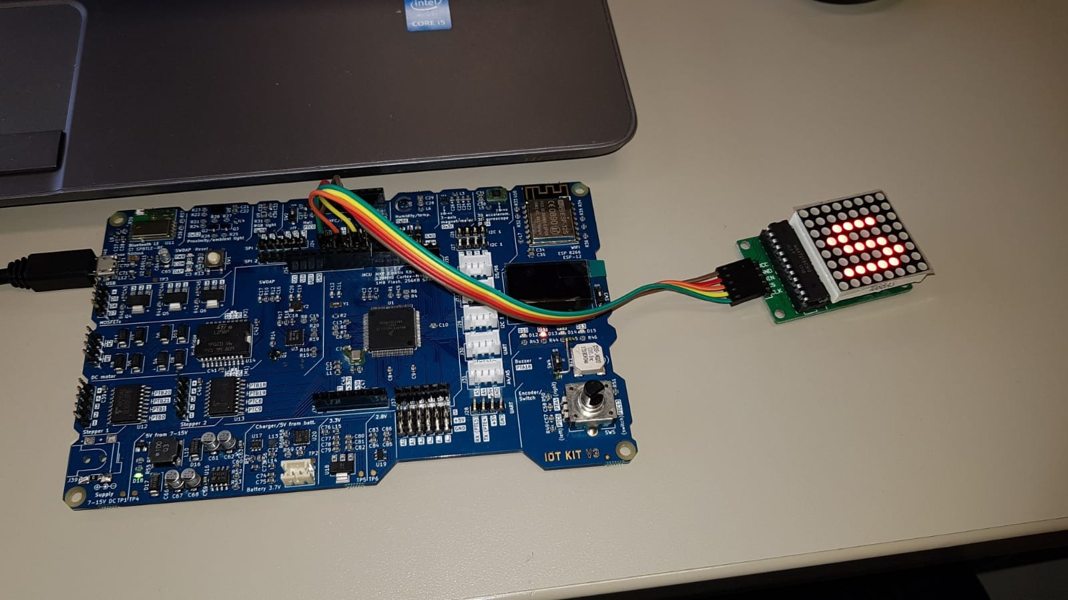

# Testkonzept

|  |  |
| --- | --- |
| Test-ID und Testdatum | Das Datum wird angezeigt und zudem die ID, welche bei jedem Test anders ist. Angefangen bei 01. |
| Beschreibung | Hier wird der Test genau beschrieben. |
| Tester | Die Person, welche den Testfall testet. |
| Erwartetes Ergebnis | Das Ergebnis, welches erwartet wird. |
| Erhaltenes Erlebnis | Das Ergebnis, welches erhalten wurde. |
| Testergebnis (0-10) | 10 |
| Massnahmen | Die Massnahmen, welche ergriffen werden, wenn der Test nicht erfolgreich war. |

## Testfall 1 – Button LED

|  |  |
| --- | --- |
| Test-ID und Testdatum | 30011901 |
| Beschreibung | Es muss getestet werden, ob bei drücken des Buttons das Licht im LED angeht. |
| Tester | Norina Mäder |
| Erwartetes Ergebnis | Bei drücken des Buttons, geht das LED Licht an. |
| Erhaltenes Erlebnis | Bei drücken des Buttons, geht das LED Licht an. |
| Testergebnis (0-10) | 10 |
| Massnahmen | Keine. |

## Testfall 2 – Button Buzzer

|  |  |
| --- | --- |
| Test-ID und Testdatum | 30011902 |
| Beschreibung | Es wird getestet, dass wenn man den Button drückt, der Buzzer anfängt zu piepen. |
| Tester | Gitika Sivagnanam |
| Erwartetes Ergebnis | Wenn man den Button drückt, fängt der Buzzer an zu piepen. |
| Erhaltenes Erlebnis | Wenn man den Button drückt, fängt der Buzzer an zu piepen. |
| Testergebnis (0-10) | 10 |
| Massnahmen | Keine. |

## Testfall 3 - Dot LED Matrix (SPI Stern)

|  |  |
| --- | --- |
| Test-ID und Testdatum | 30011903 |
| Beschreibung | Es wird getestet, dass eine Meldung, welche von uns definiert wurde, auf der LED Matrix erscheint. |
| Tester | Jan Eisenbach |
| Erwartetes Ergebnis | Die Meldung erscheint auf der LED Matrix. |
| Erhaltenes Erlebnis | Die Meldung erscheint auf der LED Matrix. |
| Testergebnis (0-10) | 10 |
| Massnahmen | Keine. |